УДК 530.145.3, 530.007

ОСЦИЛЛЯЦИИ ЗАПУТАННОСТИ ДЛЯ МНОГОКУБИТОВЫХ СИСТЕМ

Боева А.В., Клинских А.Ф.

Воронежский государственный университет

e-mail: anastasiavaleri555@gmail.com

Аннотация. В работе рассматривается методика нахождения величины квантовой запутанности, использующая осцилляции квантовых характеристик вектора состояния системы. Предложены квантовые схемы, реализующие управление запутанностью путём варьирования амплитуд вероятностей нахождения кубитов в различных состояниях.

Ключевые слова: запутанные состояния, осцилляции Раби, мера квантовой запутанности, квантовые схемы, многокубитовые системы.

Хорошо известно, что осцилляции квантовых характеристик представляют собой важные и интересные явления [1,2]. Примером являются осцилляции Раби в двухуровневых системах [3-5], которые рассматриваются как пример кубитов в квантовых вычислениях. Анализ взаимосвязи величины запутанности и осцилляций вероятностей является целью данной работы. Если на данный момент существует теоретический способ нахождения квантовой запутанности, то, насколько нам известно, практически отсутствует процедура экспериментального нахождения величины квантовой запутанности.

Для иллюстрации оценки величины запутанности рассмотрим квантовую схему, в которой наблюдаются осцилляции вероятностей нахождения системы в том или ином состоянии (Рис.1). Эта схема позволяет управлять величиной запутанности.

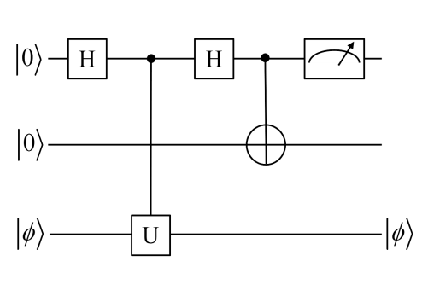

Рисунок 1 – Квантовая схема для управления запутанностью через фазу.

Подадим на вход незапутанный вектор состояния:

 (1)

По вектору состояния на выходе схемы построим оператор плотности системы:

 (2)

Для расчёта вероятностей запутывания используем матрицу плотности младшего кубита, явный вид которой находится путём взятия частичного следа матрицы плотности системы (2):

 (3)

Диагональные элементы матрицы (3) определяют вероятности обнаружить кубит в состояниях  и :

 (4)

Запутанность кубита в системе определяется выражением:

 (5)

Для системы, после прохождения схемы на рисунке 1, квантовая запутанность равна:

 (6)

С учётом соотношений (3), (4) и (6) получим зависимость запутанности от вероятности P(0):

 (7)

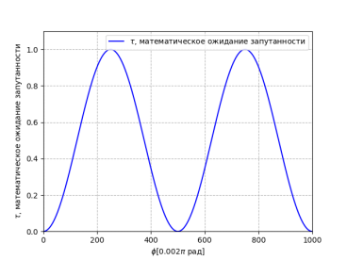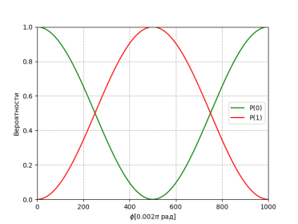

Рисунок .2: Графики зависимости и от .

На рисунке 2 приведены графики зависимости запутанности  и вероятности  от фазы.

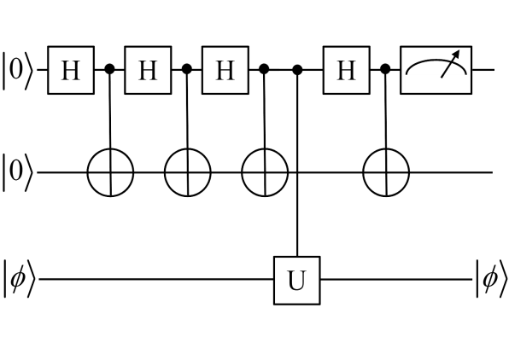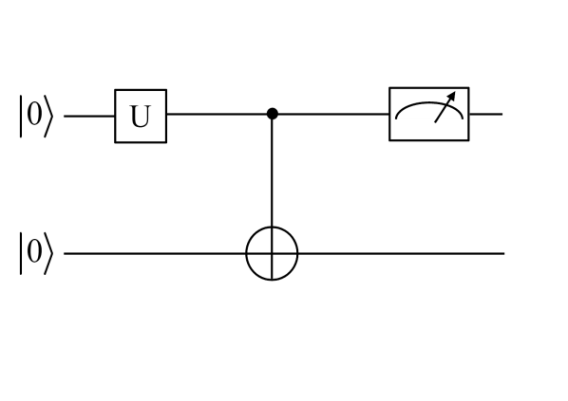

(а) Квантовая схема 1. (б) Квантовая схема 2.

Рисунок 3 – Квантовые схемы для управления запутанностью.

На рисунке 3 (а, б) представлены схемы для управления запутанностью, приводящие к аналогам формулы (7). Рассмотренная процедура предполагает экспериментальную методику нахождения квантовой запутанности по наблюдаемой вероятности нахождения кубита в заданном состоянии.

Литература

1. Скалли, М. О. Квантовая оптика / М. О. Скалли, М. С. Зубайри ; Пер. с англ. А. А. Калачева [и др.] ; Под ред. В. В. Самарцева. - Москва : Физматлит, 2003. - 510 с.

2. Нильсен, М. Квантовые вычисления и квантовая информация / М. Нильсен, И. Чанг. — М. : МИР, 2006. — 824 с.

3. Мандель, Л. Оптическая когерентность и квантовая оптика / Л. Мандель, Э. Вольф; Пер. с англ. С. Н. Андрианова [и др.]; Под ред. В. В. Самарцева. ‑ Москва : Наука : Физматлит, 2000. - 895 с.

4. Аллен, Л, Оптический резонанс и двухуровневые атомы / Л. Аллен, Дж. Эберли — М. : МИР, 1978. — 222 с.

5. Андрианов, Е. С. Лекции по квантовой оптике: учебное пособие / Е. С. Андрианов, А. П. Виноградов, А. А. Пухов: ‑ Москва : МФТИ, 2018. ‑ 225 с.

ENTANGLEMENT OSCILLATIONS FOR MULTI-QUBIT SYSTEMS

Boeva A.V. , Klinskikh A.F.

Voronezh State University

Annotation. The paper considers a technique for finding quantum entanglement using oscillations of the quantum characteristics of the state vector of the system. Quantum schemes are proposed that implement entanglement control by varying the amplitudes of the probabilities of finding qubits in different states.

Keywords: entangled states, Rabi oscillations, quantum entanglement measure, quantum circuits, multi-qubit systems.